**新 书 推 荐**

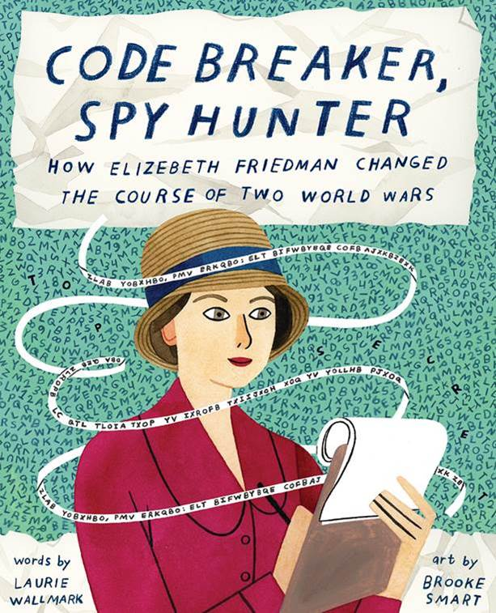**中文书名：《密码破译者：伊丽莎白·弗里德曼如何改变了两次世界大战的进程》**

**英文书名：CODE BREAKER, SPY HUNTER: How Elizebeth Friedman Changed the Course of Two World Wars**

**作 者：Laurie Wallmark and Brooke Smart**

**出 版 社：Abrams Books**

**代理公司：ANA/Yao Zhang**

**页 数：48页**

**出版时间：2021年3月**

**代理地区：中国大陆、台湾**

**审读资料：电子稿**

**类 型：儿童绘本**

**内容简介：**

**破译伊丽莎白·弗里德曼的故事，一位伟大的密码与编程学家**

在这本图画书传记中，小读者们将了解到关于伊丽莎白·弗里德曼（1892-1980）的一切——一位杰出的美国密码破译者，她粉碎了纳粹的间谍集团，打倒了匪徒，并创建了中情局的第一个密码部门。当关于她的秘密文件在2015年终于被公开时，她的故事才走进了公众的视野。

从只用纸和铅笔就挫败了臭名昭著的流言蜚语，到“反间”纳粹的活动，伊丽莎白在美国密码学的早期起到了关键作用。没有什么代码对她来说是难以破解的。即使那些“看起来完全令人绝望的密码……最终也会拨云见日”。大胆而聪明的伊丽莎白是美国密码学的先驱，她的工作无疑拯救了成千上万的生命。

书中不仅包含了对密码和编程的解释以及大量的背景资料，关于密码学的发展，伊丽莎白一生的时间轴等，还提供了供小读者们学习和解码的秘密信息。

* **引人入胜的女性主题：**伊丽莎白·弗里德曼是历史上一位鲜为人知的女英雄。她的非凡故事直到现在才曝光，这是第一本关于弗里德曼生平的儿童读物。
* **知名作家：**劳丽·沃尔马克是一位伟大的获奖作家，她的作品广受赞誉
* **热门图书类型：**图画书传记，尤其是关于女性的书在市场上取得了巨大成功

**作者简介：**

**劳丽·沃尔马克（Laurie Wallmark）**是一位获奖作家，曾撰写了在STEM领域（从计算机科学到数学、天文学到密码破译）的多个女性传记。她的作品多次获得星级评论，被选为青少年图书馆公会精选，并获得杰出科学贸易图书、库克奖荣誉、家长选择金奖等奖项**。她是一位前软件工程师和计算机科学教授**。她住在新泽西州的林戈斯。

**布鲁克·斯马特(Brooke Smart)** 喜欢通过她的插画来讲述故事，尤其是关于历史上勇敢女性的故事。她一直爱读书，即使长大成人后，她每晚都会胸前搂着一本书睡着。能够作为一名职业艺术家为书籍作插画是她毕生的梦想成真。

**内文插图：**

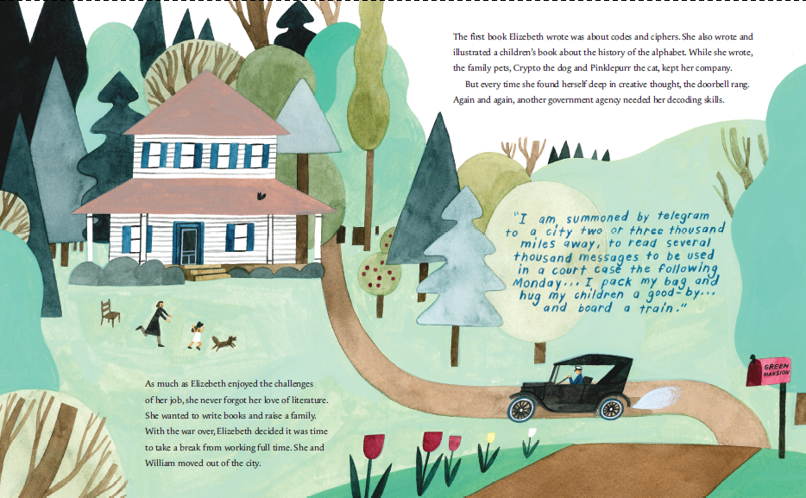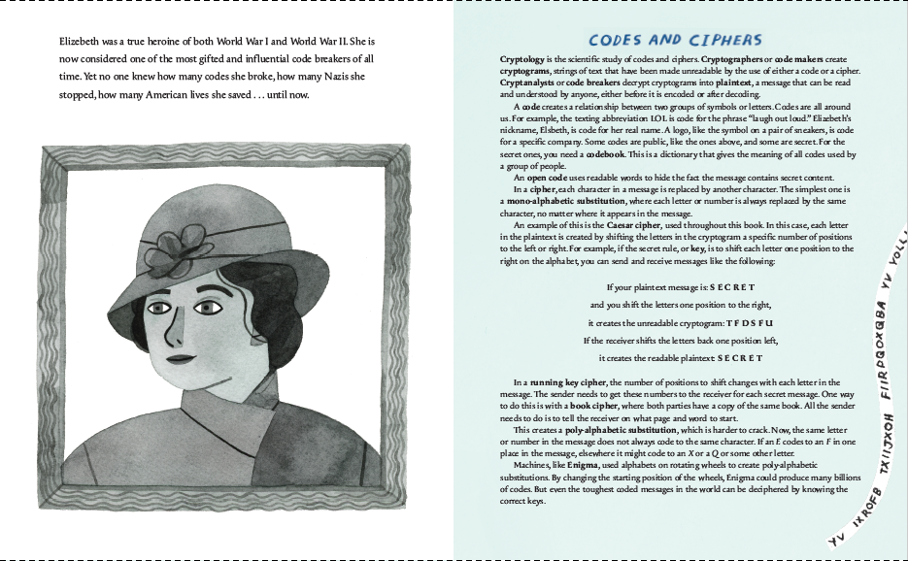

**谢谢您的阅读！**

**请将回馈信息发送至：张瑶（Yao Zhang)**

安德鲁﹒纳伯格联合国际有限公司北京代表处

北京市海淀区中关村大街甲59号中国人民大学文化大厦1705室, 邮编：100872  
电话：010-82449325

传真：010-82504200

Email: Yao@nurnberg.com.cn

网址：www.nurnberg.com.cn

微博：<http://weibo.com/nurnberg>

豆瓣小站：<http://site.douban.com/110577/>

微信订阅号：ANABJ2002